Biographies

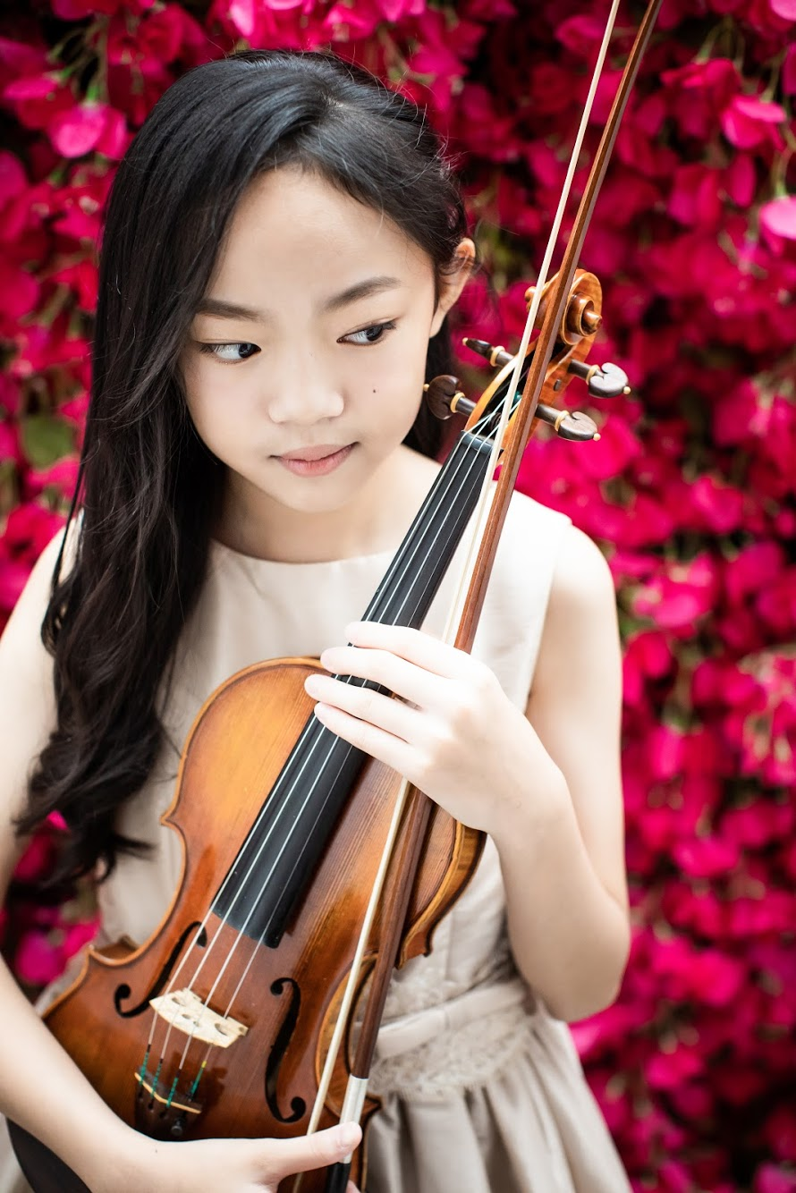
Kai-Hsin Chen, née en août 2008 à Taipei (Taïwan), commence le violon à l’âge de cinq ans. Elle montre dès son plus jeune âge un vif intérêt pour la musique, et plus particulièrement pour le violon. Portée par sa passion, elle décide de poursuivre ses études musicales en France. En juillet 2023, à seulement quinze ans, elle est admise en licence au Conservatoire National Supérieur de Musique et de Danse de Lyon (CNSMDL), où elle rejoint la classe de violon de Marc Danel, Brigitte Barat et Nathalie Geoffray-Canavesio.

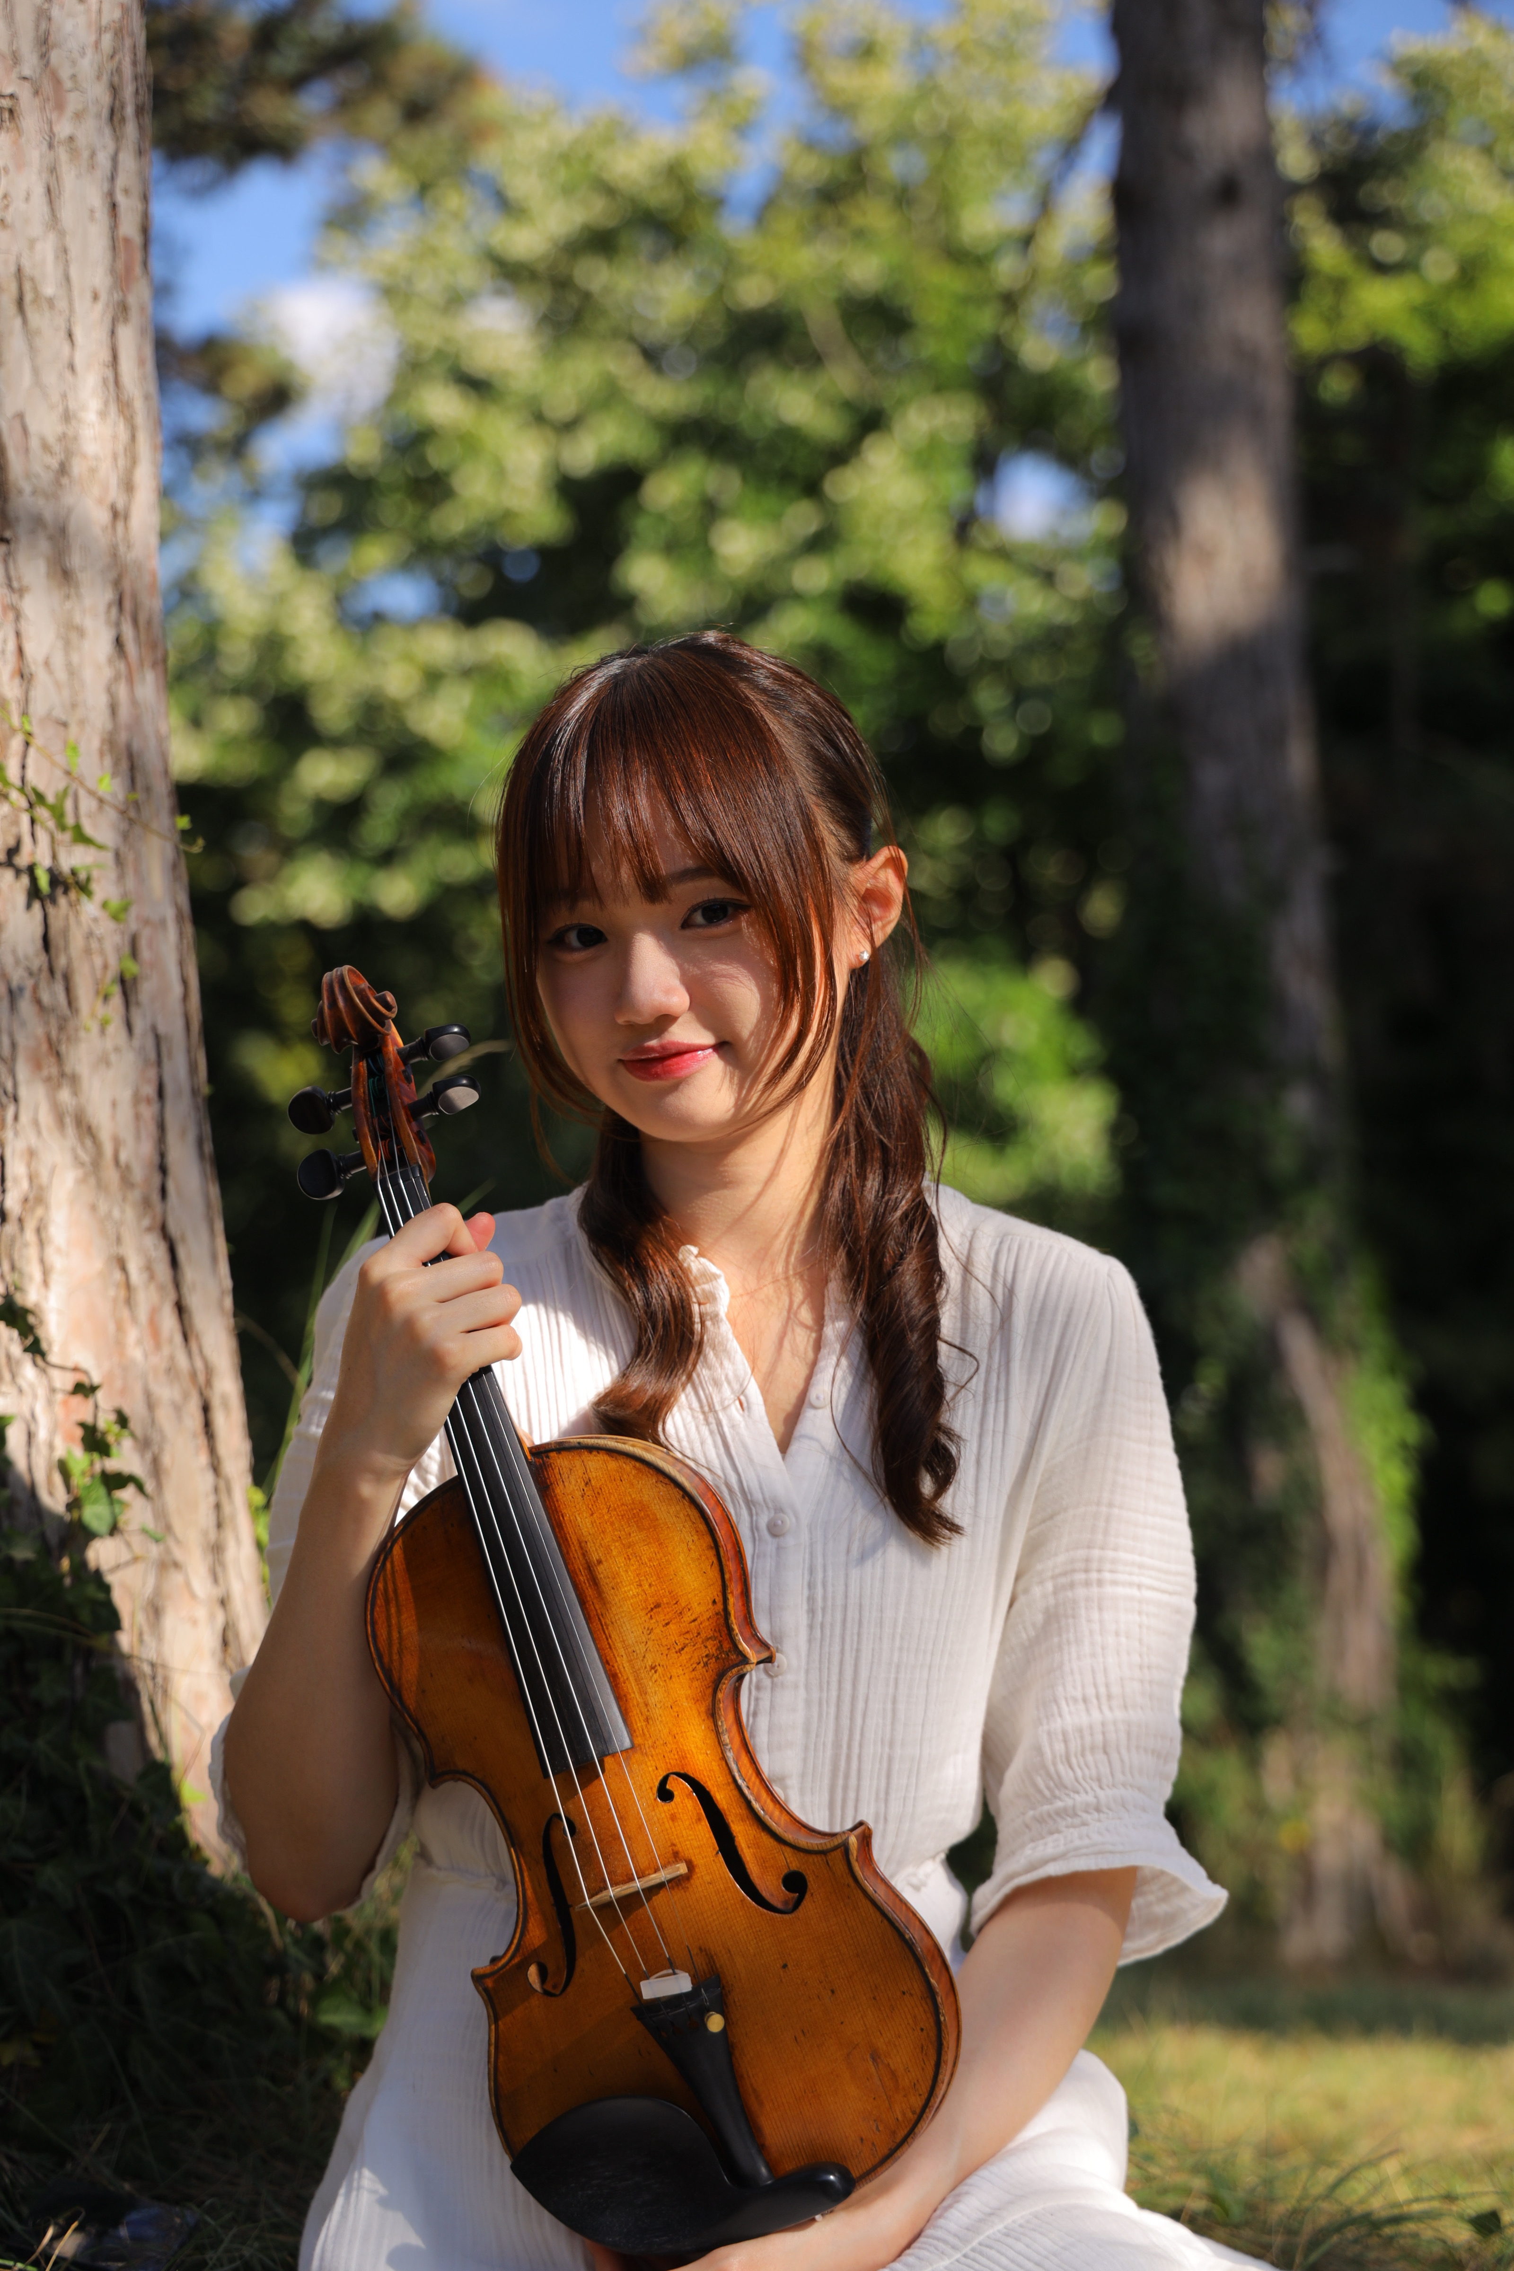
Kai-Jou Chen est une musicienne taïwanaise, née en octobre 2003. Dès son plus jeune âge, elle manifeste un vif intérêt pour la musique, en particulier pour le violon. Animée par sa passion, elle choisit de poursuivre ses études musicales en France. Elle étudie le violon au CNSMD de Lyon auprès de Marc Danel, Brigitte Barat et Nathalie Geoffray-Canavesio, et obtient son DNSPM de violon en juin 2024. Elle termine son échange Erasmus à la Robert Schumann Hochschule de Düsseldorf, dans la classe de Solenne Paidassi en juillet 2025, et elle poursuit actuellement un master de violon. Kai-Jou participe régulièrement à des concerts de musique de chambre au sein de différentes formations. En juin 2022, elle se produit à la Fondation ARHSM de Lyon, ainsi qu’à la Fête de la musique à l’Hôtel-Dieu de Lyon avec son quatuor à cordes. En novembre 2023, elle joue également en duo avec piano au Goethe-Institut de Lyon et se produit en plusieurs collaborations avec orgue en France.

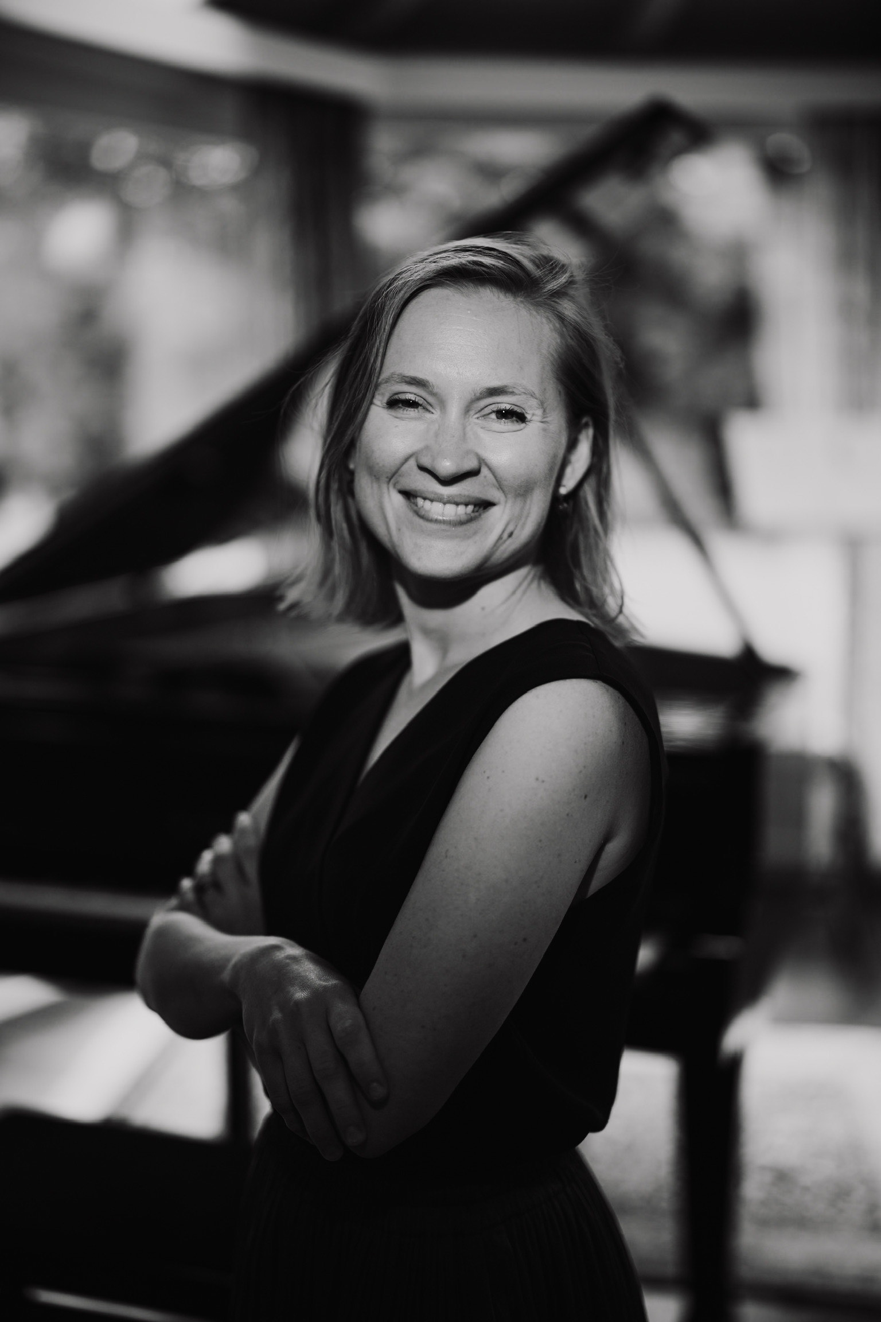

Maria Tarasewicz a acquis une réputation internationale en tant que chambriste, partenaire de duo et pédagogue. Son parcours professionnel, non seulement en tant qu'interprète mais aussi en tant que professeur et accompagnatrice, l'a amenée en Norvège, en Belgique, en France, en Italie, à Jersey, à Saint-Marin, en Pologne, en Chine et dans de nombreux festivals et master class au Royaume-Uni. Ces dernières années, Maria a développé un programme unique de coaching pour les cordes au Royal College of Music de Londres. Elle est maintenant implantée en Belgique. Actuellement Maria est engagée par le Conservatoire royal de Bruxelles en tant que pianiste accompagnatrice et enseignante de piano seconde instrument et aussi et tant que pianiste accompagnatrice a L’IMEP, Namur.

